SVEUČILIŠTE U ZAGREBU

FAKULTET ORGANIZACIJE I INFORMATIKE VARAŽDIN

**Jurčević Danijela**

**Pavković Antonija**

**Uhrl Ron**

Pristupni rad iz kolegija:

MODELIRANJE PROCESA I APLIKACIJA

Tema:

**"Kemijska čistionica VIVA“**

**Zabok, 2017.**

SVEUČILIŠTE U ZAGREBU

FAKULTET ORGANIZACIJE I INFORMATIKE VARAŽDIN

**Jurčević Danijela**

**Pavković Antonija**

**Uhrl Ron**

**Smjer: Primjena informacijske tehnologije u poslovanju**

**Centar: Sisak**

Pristupni rad iz kolegija:

MODELIRANJE PROCESA I APLIKACIJA

Tema:

**"Kemijska čistionica VIVA“**

**Voditelj rada:**

Darko Andročec, mag.inf.

**Zabok, lipanj 2017.**

Sadržaj

1. Uvod 1

2. Opis poslovnog sustava 2

2.1. Genetička definicija IS-a 2

2.2. Procesi i životni ciklus osnovnih resursa 3

3. Dekompozicijski dijagram procesa (Process Decomposition Diagram) 4

3.1. Dekompozicijski dijagram procesa 5

3.2.Dekompozicijski dijagram lokacija 5

3.3.Dekompozicijski dijagram organizacijskih jedinica 6

3.4.Dekompozicijski dijagram problema 6

3.5.Dekompozicijski dijagram ciljeva 7

4. Matrica poslovne tehnologije (Association Matrix Diagram) 7

4.1. Opis procesa 9

4.2. Opis toka 10

4.3. Analiza afiniteta i nova arhitektura informacijskog sustava 13

5. Dijagram tokova rada (Work Flow Diagram) - WFD 14

6. Dijagram tijeka rada organizacije (Organizational Flow Diagram) 16

7. Dijagram tijeka aktivnosti (Activity Flow Diagram)- As Is i To Be 17

8. Dijagram toka podataka (Data Flow Diagram) 20

9. ERA model podataka (Entity Relationship Diagram) – ERA 21

10. Relacijski model 23

11. Zaključak 24

# 

# 1. Uvod

Općenito govoreći o kolegiju „Modeliranje procesa i aplikacija“ (eng. Business Process Modeling) promatra se poslovni sustav nekog poduzeća koji podrazumijeva dokumentiranje postojećih i budućih poslovnih procesa organizacije radi analize i poboljšanja izvođenja već postojećih procesa. Svrha ovakvog pristupa je ta da se procesi lakše promatraju i na njih implementiraju promjene koje su potrebne za rješavanje određenih problema. Procesi se lako usklađuju sa poslovnom strategijom, pružaju razumjevanje poslovnog sustava zainteresiranih strana te definiranje zahtjeva za razvoj informacijskih sustava se temelji na poslovnim potrebama i ciljevima.

Možemo definirati da se modeliranje procesa i aplikacija promatra kao cjelina informatičkog sustava kao što su tehnike modeliranja i procesa ( WFD, AFD, BPMN ), tehnike modeliranja podataka ( logičko relacijsko modeliranje, grafičko ERA modeliranje), procjena učinaka, poslovni sustav i njegov informatički sustav, životni i razvojni sustav IS-a, planiranje i oblikovanje osnovne strukture IS-a.

Osnovni alat koji smo koristili pri izradi projekta je Coolbiz, u kojemu smo pokušali prikazati naš koncept informacijskog sustava koji će se koristiti pri ekološkoj obradi robe u kemijskoj čištionici „VIVA“.

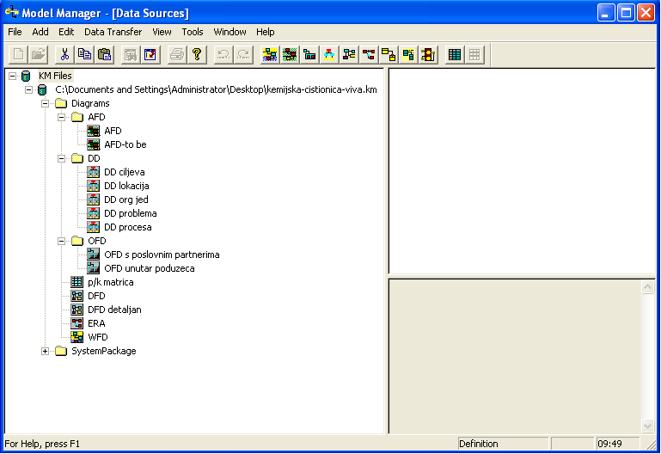

*Model Manager*

# Opis poslovnog sustava

Ideja ovog poduzeća je predstaviti eko pristup tradicionalnom konceptu kemijskog čišćenja, kako bi dostigli najvišu hijerarhijsku razinu i kvalitetu usluge koju pruža. Kemijska čistionica „VIVA“ osnovana je 1999.g kao Obrt koji zapošljava dva radnika.. Danas taj obrt broji 10 radnika i smješten je na 2 poslovne jedinice smještene u Zagrebu(1.Poljanice 2,Dubrava i Zagrebtower,Radnička cesta 80). Poslovanje se zasniva na kvaliteti usluga,neprestanom praćenju najnovijih tehnologija,stalnom usavršavanju naših djelatnika i zadovoljavanju ekoloških normi. U periodu u kojem obrt postoji postiglo se puno stalnih klijenata koji su izrazili zadovoljstvo naših usluga. Pored usluge ekološkog kemijskog čišćenja robe i peglanja nudi se i besplatna dostava na kućnu adresu.

## Genetička definicija IS-a

Genetička definicija sadrži sljedede ključne elemente:

* Odlučivanje: kako i sama riječ kaže je samo po sebi bitna stoga se i nalazi na samom vrhu genetičke definicije. Vlasnik poduzeća zadužen je za provedbu, te on predstavlja vodeće tijelo za donošenje odluka koje su same po sebi dugoročnog karaktera. Informacije se crpe iz okoline, te su one zadužene za budućnost poduzeća.
* Upravljanje: menadžer poslovnice isto tako odrađuje vrlo težak posao, vlasnik mora biti u kontaktu sa svima te mora biti upućen u sve poduzete aktivnosti.
* Izvođenje: to je način gospodarskog djelovanja u kojem poduzetnik odlučuje što, kako i na koji način bi najbolje mogao provesti svoj poslovni naum, stvoriti i određene prednosti, te od same realizacije steći korist koja se odražava na ostvarenje što večeg rasta profita.
* Okruženje: što se tiče okruženja, okruženje je bitno jer smo tu u neposrednom kontaktu s dobavljačima, konkurencijom, kupcima, isto tako moramo tehnologijom pratit korak postojeće konkurencije, kako bismo pridobili nove kupce i zadržali postojeće.
* Vanjske prijetnje: vanjske prijetnje možemo okarakterizirati kao prijetnje na koje ne možemo imati utjecaja, isto tako one mogu biti večeg ili manjeg utjecaja.  
  Kao vanjsku prijetnju koja bi mogla zadesiti Poduzeće VIVA naveli bi konkurenciju te promjenu ponude i potražnje.

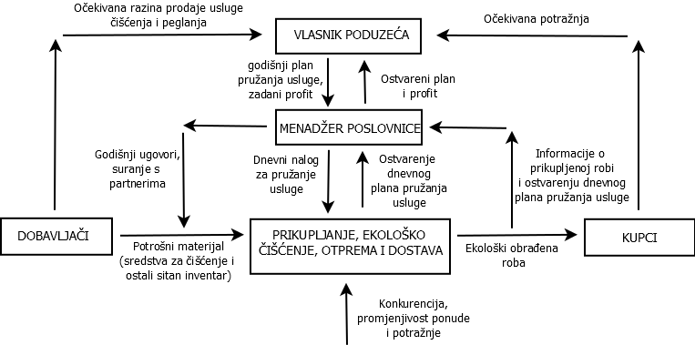*Genetička definicija*

## Procesi i životni ciklus osnovnih resursa

Metodom životnog ciklusa provjerava se kompletnost popisa procesa, dobivenih metodom dekompozicije.

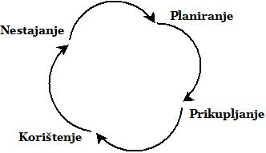

*Procesi i životni ciklus osnovnih resursa*

Proizvod se:

* Planira- potreba za ekološkom obradom robe, ugovaranje poslovanja
* Prikuplja- prikupljamo robu od klijenta te zaprimamo sitan inventar
* Korištenje- ekološki obraditi robu (peglanje, čišćenje, pranje, bojanje)
* Nestajanje- otprema zaprimljene robe te dostava robe

Osnovni resurs potreban za obavljanje djelatnosti je sirovina koja predstavlja razne kemikalije te roba koju dobivamo od kupca. Kemikalije i zaprimljena roba odlazi u obradu. Otkup i dostava kemikalija se najprije mora ugovoriti sa dobavljačima. Nakon toga se sirovine i roba moraju dopremiti i zaprimiti u pogon za obradu robe. U procesima obrade roba se čisti, pere, pegla ili boja prema zahtjevima kupca. Obrađena roba koja se pakira u najlon se otpremljuje kupcima te se naplaćuje usluga koja je provedena.

# Dekompozicijski dijagram procesa (Process Decomposition Diagram)

Pomoću dekompozicijskog dijagrama prikazujemo top-down metodu rješavanja problema, odnosno problem rješavamo tako da ga rastavimo na dva ili više manja problema i zatim rješavamo te jednostavnije probleme.

Dekompozicija ( usitnjavanje, raščlanjivanje , rastavljanje, razlučivanje) je osnovna metoda savladavanja kompleksnosti sustava, pomoću koje se problem rješava postepeno, od općeg prema pojedinačnom. Pomoću raščlanjivanja dobivamo hijerarhijski prikaz strukture objekta promatranja, što to znači da se strukture više razine složenosti raščlanjuju na strukture niže razine složenosti. (Strahonja, 1992.)

U našem slučaju vrste dekompozicijskog dijagrama koje ćemo prikazati su:

* Dekompozicijski dijagram procesa
* Dekompozicijski dijagram lokacija
* Dekompozicijski dijagram organizacijskih jedinica
* Dekompozicijski dijagram problema
* Dekompozicijski dijagram ciljeva

## Dekompozicijski dijagram procesa

Naše poduzeće sa sastoji od pet organizacijskih jedinica, a svaka ima nekoliko procesa. Prva jedinica je OJ Nabava koja se svojim procesima brine o naručivanju, ugovaranju isporuke sirovina i dopremanju istih na naše skladište. OJ Obrade je na razini izvršavanja usluge i u njoj se obrađuje roba sa kemikalijama i stvara obrađena roba. U OJ Skladištenja skladištimo sirovine i obrađenu robu koja se spremna za otpremu kupcima. OJ Prodaje usluge prima upite i narudžbe kupaca i na temelju njih prodaje uslugu i izdaje robu. Zadnja organizacijska jedinica je OJ Računovodstva koja vodi poslovne knjige i brine o zaposlenicima i njihovim plaćama.

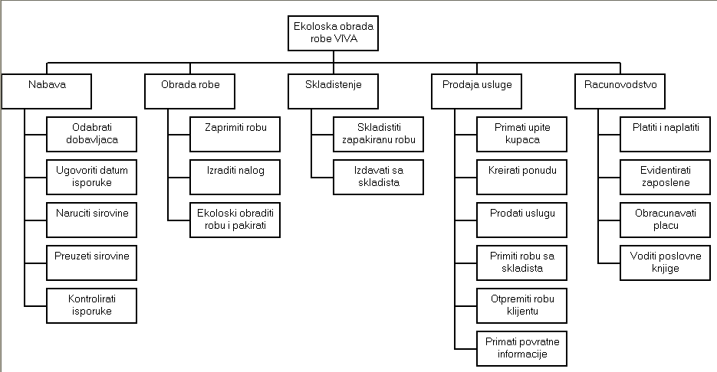

*DD procesa*

3.2.Dekompozicijski dijagram lokacija

u dijagramu vidimo da se radi o dvije lokacije na kojem se nalazi naše poduzeće.



*DD lokacije*

## 3.3.Dekompozicijski dijagram organizacijskih jedinica

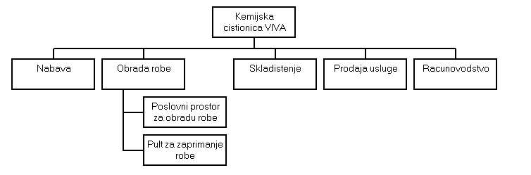

*DD organizacijskih jedinica*

## 3.4.Dekompozicijski dijagram problema

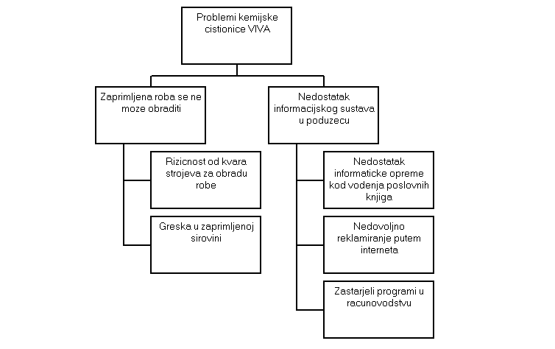

*DD problema*

## 3.5.Dekompozicijski dijagram ciljeva

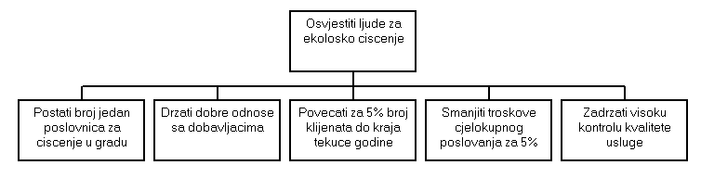

*DD ciljeva*

# Matrica poslovne tehnologije (Association Matrix Diagram)

U jednom retku može se nalaziti više elemenata s oznakama C, R, U i D, budući da jedan proces može utjecati na sve klase podataka. Ali niti jedan redak ne smije biti prazan, zbog toga što ne postoji proces koji ne stvara ili ne koristi barem jednu klasu podataka. Onaj redak koji obuhvaća samo element s oznakom C upućuje na proces koji djeluje neovisno o ostalim događanjima u sustavu i ukazuje na moguće nepravilnosti u poslovnoj tehnologiji. Jedna klasa podataka može se stvoriti samo u jednom procesu.

Vanjska ili granična klasa podataka stvorena je, briše se i ažurira izvan informacijskog sustava koji ju samo čita. Takve klase navode se u zadnjim stupcima matrice poslovne tehnologije. Da je neki entitet višak, upućuje stupac koji sadrži samo elemente s oznakama C ili D.

Pravila optimizacije matrice poslovne tehnologije (Klasić, 1998.):

* jedna klasa podataka generira se (nastaje) samo u jednom procesu (ipak, jedan proces može generirati i koristiti više klasa podataka),
* jedna klasa podataka može se koristiti u više (kasnijih) procesa,
* proces koji samo koristi, a ne generira niti jednu klasu podataka je parazitski ili radi za okolinu (npr. standardizirani izvještaji),
* proces koji samo generira, a ne koristi niti jednu klasu podataka treba posebno analizirati (npr. podatci koji pristižu iz drugih informacijskih sustava),
* ne može postojati proces niti klasa podataka bez ijedne oznake za korištenje ili generiranje, jer ne bi imao svrhu.

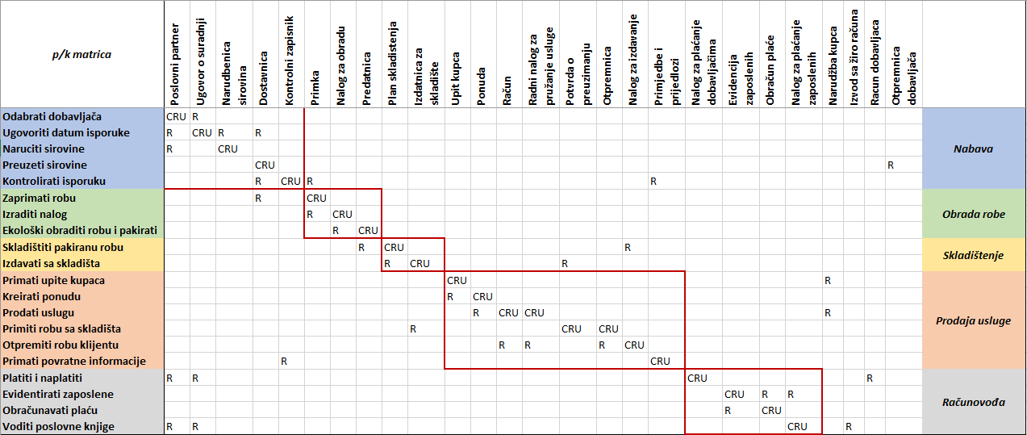

*Matrica poslovne tehnologije (p/k matrica)*

|  |  |
| --- | --- |
| Opis procesa | |
| **Nabava** | |
| Odabrati dobavljača | Analizirati ponudu sirovina na tržištu kako bi se odabrao dobavljač koji nudi najbolje uvijete. Selektirati odabrane dobavljače sirovina. Pregovarati sa selektiranim dobavljačima. Evidentirati dobavljače. |
| Ugovoriti isporuku | Ugovoriti poslovnu suradnju. Ugovoriti isporuku sa dobavljačima sirovina. Naručiti sirovine od dobavljača kada se za to ukaže potreba. |
| Naručiti sirovine | Naručiti potrebne sirovine koje predstavljaju detrdžente i kemikalije za obradu robe i čiščenje te najlon za pakiranje |
| Preuzeti sirovine | Preuzeti naručene količine sirovina na naše skladište. Transportirati sirovine vlastitim prijevoznim sredstvima ili koristeći „outsourcing“. |
| Kontrolirati | Kontrolirati kvalitetu isporuke. Kontrolirati kvalitetu sirovina i vrstu. |
| **Obrada robe** | |
| Zaprimiti sirovine | Zaprimiti gotove dijelove za ugradnju na skladište. Zaprimiti sirovine od dobavljača i spremiti ih u skladište. |
| Izraditi nalog | Kreirati nalog za obradu robe. Na osnovu narudžbe kupca, kreirati nalog za obradu robe koju dobivamo od kupaca i po tome zaposlenik obrađuje robu prema zahtjevima bilo da se radi o čiščenju, pranju, bojanju ili peglanju. |
| Ekološko obraditi robu i pakirati | Strojno obraditi robu kako bi očistio ili obojao robu. Zatim osušiti i opeglati obrađenu robu. Na kraju obrađenu robu pakirati u najlon kako bi ju zaštitili. |
| **Skladištenje** | |
| Skladištiti | Skladištiti robu za obradu od kupca koja čeka obradu, zatim pakiranu robu, sirovine, kupljene i dopremljene od dobavljača. |
| Izdavati sa skladišta | Izdavati sa skladište pakiranu robu za odjel prodaje koja otpremljuje kupcu. |
| **Prodaja** | |
| Primati upite kupaca | Primati i analizirati narudžbe / upite kupaca. |
| Kreirati ponude | Kreirati ponude na temelju upita i slati ih potencijalnim kupcima. |
| Prodati uslugu | Prodati proizvode na temelju narudžbe te izraditi nalog za pružanje usluge i poslat račun. |
| Primiti robu sa skladišta | Primiti robu sa skladišta. |
| Otpremiti proizvod | Otpremiti, transportirati prodani proizvod kupcu. |
| Primati povratne informacije | Primati povratne informacije od kupaca. Dojmovi, zadovoljstvo, primjedbe, prijedlozi. |
| **Računovodstvo** | |
| Platiti i naplatiti | Platiti dobavljačima za isporuku sirovina i naplatiti kupcima prodanu uslugu. |
| Evidentirati zaposlene | Evidentirati broj zaposlenika. Evidentirati broj radnih sati pojedinog zaposlenika. Eventualne ostale podatke, kao npr. produktivnost. |
| Obračunavati plaću | Obračunavati i isplatiti zaposlenicima plaće. |
| Voditi poslovne knjige | Voditi poslovne knjige prema svim poslovnim i zakonskim regulativama. |

|  |  |
| --- | --- |
| Opis toka | |
| Poslovni partner | Generira proces „Odabrati dobavljača“.  Dokument u kojem su pohranjene sve analize potencijalnih poslovnih partnera. |
| Ugovor o suradnji | Generira proces „Ugovoriti isporuku“.  Ugovorom se definiraju se uvjeti poslovanja sa poslovnim partnerom. |
| Narudžbenica sirovina | Njome naručujemo sirovine od dobavljača |
| Dostavnica | Generira proces „Dopremiti sirovine“.  Dostavnicaje javna isprava koja služi kao dokaz o izvršenoj dostavi. Njome dostavljamo preuzete sirovine u proces obrade te se njeni podaci koriste za plaćanje. |
| Kontrolni zapisnik | Generira proces „Kontrolirati“.  Kontrola svih potrebnih parametara da bi obavili obradu na zadovoljavajućoj razini. |
| Primka | Generira proces „Zaprimiti robu“.  Primke su dokumenti kojima od dobavljača zaprimamo robu na skladište. Na primkama se definira datum prijema robe, skladište na koje se roba prima, dobavljač te vrsta robe kao i pripadajuća količina kojom zadužujemo skladište. |
| Nalog za obradu | Generira proces „Izraditi nalog“.  Radni nalog za obradu robe te njezino pakiranje. |
| Predatnica | Generira proces „Ekološki obraditi robu i pakirati“.  Dokument kojim jedinica obrade predaje obrađenu i pakiranu robu u skladište. |
| Plan skladištenja | Generira proces „Skladištiti pakiranu robu“.  Raspored zauzetih skladišnih mjesta i raspoloživi kapacitet. |
| Izdatnica za skladište | Generira proces „Izdavati sa skladišta“.  Izdatnica je dokument namijenjen otpisu robe iz skladišta. |
| Upit kupca | Generira proces „Primati upite kupaca“.  Neobavezan dokument. Služi praćenju svih podataka koje kupci potražuju. |
| Ponuda | Generira proces „Kreirati ponude“.  Ponuda je prijedlog za sklapanje ugovora učinjen određenoj osobi, koji sadrži sve bitne sastojke ugovora tako da bi se njegovim prihvaćanjem mogao sklopiti ugovor. |
| Račun | Generira proces „Prodati proizvod“.  Dokument temeljem kojeg potražujemo sredstva od kupca za izdani proizvod. |
| Radni nalog za pružanje usluge | Generira proces „Prodati uslugu“  Radni nalog za pružanje usluge služi kako bismo prodali uslugu obrade robe koja uključuje pranje, čišćenje, bojanje, peglanje. |
| Potvrda o preuzimanju | Generira proces „Primiti robu sa skladišta“.  Roba je osigurana od gubitka u dostavi. Primatelj je obavezan prilikom preuzimanja robe potpisati otpremnicu te je dostavljač uzima kao potvrdu o preuzimanju. |
| Otpremnica | Generira proces „Otpremiti robu klijentu“.  Otpremnica je dokument koji nastaje u procesu fakturiranja i materijalnog poslovanja. Na osnovi otpremnice primatelj robe potvrđuje prijem robe. Podloga je za fakturiranje i izdavanje računa.Sadrži različite podatke koji su potrebni za daljnje obrade i čuvanje poslovnih podataka. |
| Primjedbe i prijedlozi | Generira proces „Primati povratne informacije“.  Dokument u kojem su pohranjene sve povratne informacije od kupaca. Njihovi dojmovi o obrađenoj robi, kao i primjedbe i prijedlozi. |
| Nalog za izdavanje | Generira proces „Otpremiti robu klijentu“  Ovim nalogom se izdaje robe iz skladišta. |
| Nalog za plaćanje dobavljača | Generira proces „Platiti i naplatiti“.  Nalozi za plaćanje su: nalog za uplatu, nalog za isplatu i nalog za prijenos. Nalog za uplatu jest nalog za plaćanje kojim se traži izvršenje platne transakcije polaganja (uplate) gotovog novca. Ovdije ga koristimo kako bismo platili sirovine naručene od dobavljača. |
| Evidencija zaposlenika | Generira proces „Evidentirati zaposlene“.  Dokument koji sadrži sve potrebne podatke o zaposlenicima i njihovim radnim satima. |
| Obračun plaće | Generira proces „Obračunavati plaću“.  Dokument sa podacima o plaćama zaposlenika. |
| Nalog za plaćanje zaposlenih | Generira proces „Voditi poslovne knjige“.  Evidentiraju se svi zaposleni kako bi se poslovne knjige mogle voditi u skladu sa svim zakonskim regulativama i isplatiti plaće. |
| Narudžba kupca | Svaka narudžba kupca za obradu robe predstavlja čin zaključenja kupoprodajnog ugovora te podrazumijeva da je kupac-naručitelj upoznat sa svim uvjetima usluge koja se pruža. |
| Otpremnica dobavljača | Otpremnica je dokument koji nastaje u procesu fakturiranja i materijalnog poslovanja. Na osnovi otpremnice primatelj sirovine u ovom slučaju potvrđuje prijem sirovina. |
| Ispis sa žiro računa | Ispis sa žiro računa je dokument sa evidencijom prometa po žiro računu, koji je potreban računovodstvu. |
| Račun dobavljača | Dokument temeljem kojeg dobavljač potražuje sredstva od nas za naručene sirovine. |

## Analiza afiniteta i nova arhitektura informacijskog sustava

Pomoću analize afiniteta, koja je napravljena na temelju PK matrice, rasporedili smo i grupirali procese u odgovarajuće podsustave. Podsustavi su napravljeni prema odgovarajućim vezama između podsustava te prema klasama koje koriste. Postoji razlika između grupiranja po afinitetnoj analizi i empirijskog grupiranja u PK matrici. Razlika je ta što u afinitetnoj analizi imamo 6 grupa, dok kod empirijskog grupiranja imamo 5 grupa.

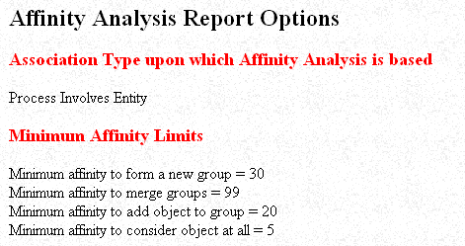

*Afinitetna analiza- parametri*

Potrebno je podešavati parametre afiniteta kako bi se dobilo približno stanje podgrupa unutar PK matrice. Procesi iz afinitetne analize podijeljeni su u šest grupa:

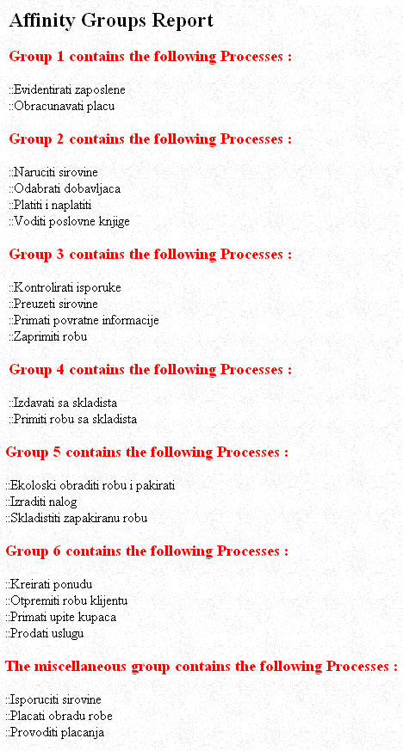

*Afinitetna analiza*

# Dijagram tokova rada (Work Flow Diagram) - WFD

Work Flow dijagram pokazuje tokove poslova odnosno zadataka između pojedinih procesa i organizacijskih jedinica kojima pojedini procesi pripadaju. Svrha Work Flow dijagrama je ta da prikaže poslovnu tehnologiju i na taj način pomaže pri identificiranju onih dijelova organizacije u kojima se mogu učiniti poboljšanja. Tokovi koji idu od jednog do drugog procesa prikazuju kretanje outputa tj. rezultata rada koji je nastao u procesu iz kojeg izlazi, a kojeg koristi proces u koji taj output ulazi.

Kreiranje Work Flow dijagrama započinjemo tako što sastavljamo organizacijske jedinice (Organizational unit) koje se nalaze unutar promatranog sustava i izvan njega, odnosno s kojima sustav posluje. Nakon toga svakoj organizacijskoj jedinici pridružujemo procese (Process) za koje je ta organizacijska jedinica zadužena. I u ovom dijagramu možemo prikazati određene ciljeve (Goal) i probleme (Problem) do kojih se dolazi.

Procesi u Work Flow dijagramu mogu biti procesi odlučivanja (Decision Processes), procesi rada (Operation Processes) i skupni procesi (Committee Processes). Procese odlučivanja karakterizira velik broj mogućih izlaza ovisno o vrijednostima ulaza (inputa). Procesi rada sastoje se od niza akcija koje se izvršavaju jedna za drugom i na izlazu (output) daju određeni rezultat rada. Skupni procesi su oni procesi za koje su istovremeno odgovorne jedna ili više organizacijskih jedinica.

Tok zadataka može biti materijalni (Material) ili podatkovni (Data). Materijalni tok ilustrira kretanje stvarnih, materijalnih outputa, dok podatkovni tok predstavlja kretanje podataka tj. informacija između pojedinih procesa. Materijalni tok je na dijagramu prikazan punom linijom, dok je podatkovni tok prikazan crtkanom linijom.

U nastavku je prikazan dijagram tokova rada za obrt koje se bavi ekološkim čišćenjem robe.

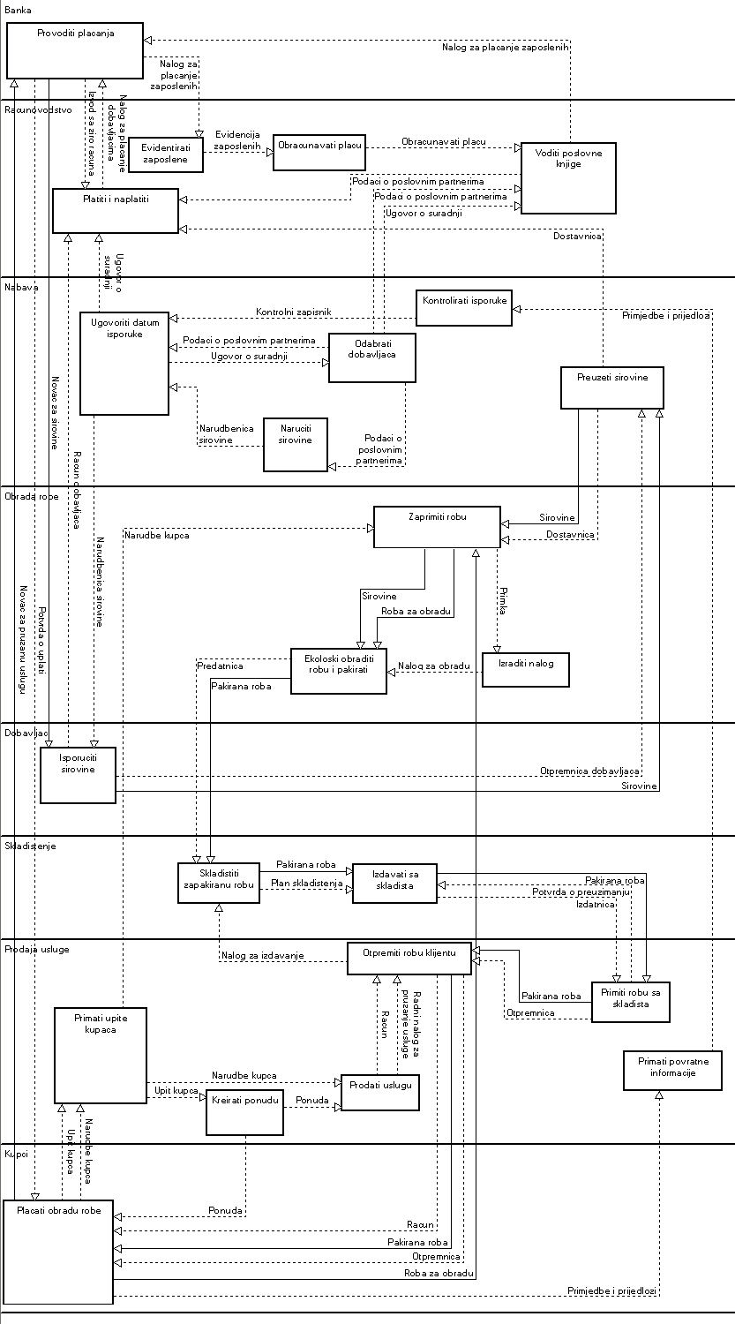

*Dijagram tokova rada*

# Dijagram tijeka rada organizacije (Organizational Flow Diagram)

Postoje 2 vrste veza u dijagramu tijeka rada organizacije a to su:

* hijerarhijski tj. dekompozicijski odnos među organizacijskim jedinicama
* veze tj. tokovi zadataka između organizacijskih jedinica

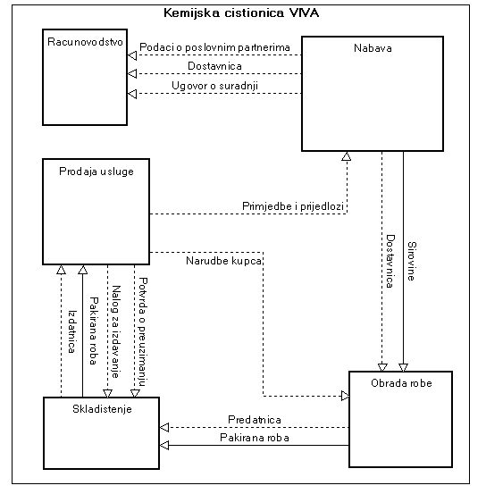

*Dijagram tijeka rada organizacije unutar poduzeća*

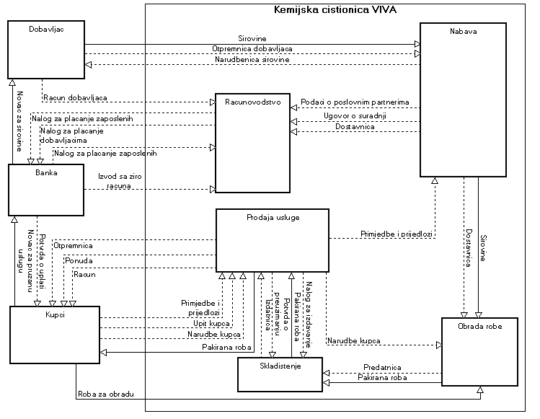

*Dijagram tijeka rada organizacije s poslovnim partnerima*

# Dijagram tijeka aktivnosti (Activity Flow Diagram)- As Is i To Be

Activity flow diagram ili dijagram toka aktivnosti je grafička prezentacija tokova aktivnosti i akcija, koja služi kako bi korak-po-korak prikazali tok aktivnosti u nekom sustavu ili podsustavu.

Dijagram toka aktivnosti dekomponira procese ili podprocese na detaljnu razinu, sve u cilju detaljnog opisa unutarnje logike tog procesa. U dijagramu su prikazani poslovi kao objekti. Poslovi predstavljaju jednu vrstu zadaće koju zaposlenik ili više njih treba obaviti kako bi, u našem slučaju, prodali određeni proizvod. Nakon poslova definiramo aktivnosti. Aktivnosti nam služe da detaljnije prikažemo kako se odvija neki posao. Možemo reći da su aktivnosti skup koraka koje zaposlenik ili zaposlenici trebaju izvršiti kako bi se određeni posao uspješno obavio.

Aktivnosti možemo podijeliti na:

1. Aktivnosti izvršenja - Operation Activities

2. Aktivnosti odluke - Decision Activities

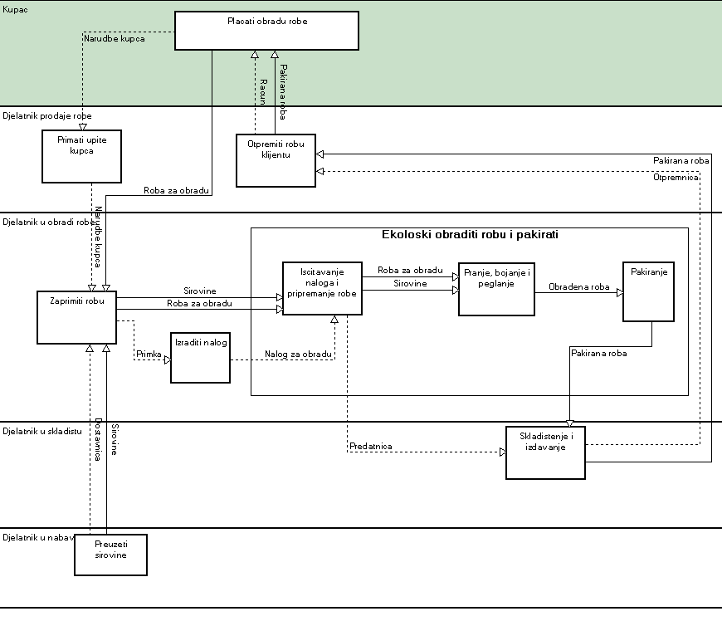

*Dijagram tijeka aktivnosti – As Is*

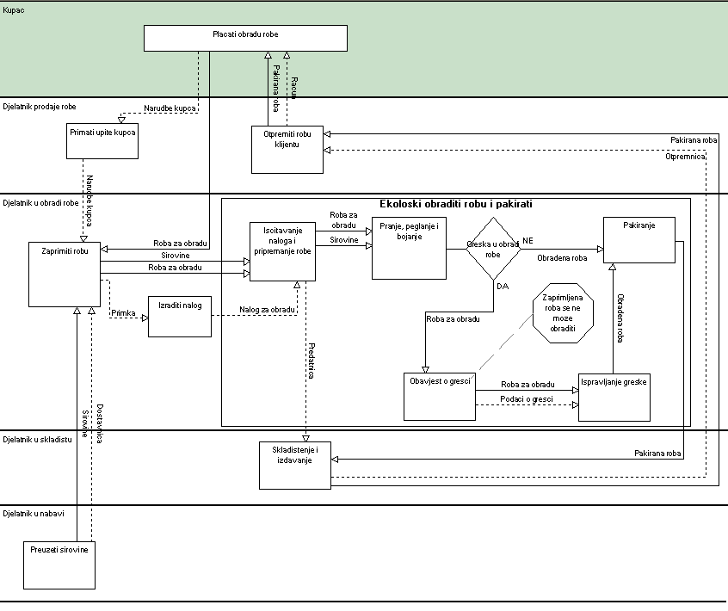

*Dijagram tijeka aktivnosti – To Be*

# Dijagram toka podataka (Data Flow Diagram)

Dijagram toka podataka je skup dijagrama za dokumentiranje fizičkog i logičkog modela sustava te zahtjeva

Dijagram toka podatka predstavlja model procesa za koji se razvija aplikacija, proces za koji mi razvijamo aplikaciju jest proces prodaje. DTP se od ostalih dijagrama razlikuje po tome što se on odnosi samo na odabrani podsustav a ne na cjelokupni sustav, u našem slučaju je to podsustav nabave.

U DTP-u su sadržani svi tokovi podatak, te njihovi izvori i odredišta u određenom sustavu. Osnovni elementi DTP-a su:

* Proces- predstavlja aktivnost obrade podataka, naziv mu se upisuje u simbol procesa i ono najvažnije jest da svaki proces u DTP-u mora imati barem jedan ulazni i jedan izlazni tok.
* Skladište podataka- mjesto na kojem se pohranjuju podaci koji de se koristiti kasnije u drugim procesima.
* Ulazni tj. Izlazni tok podataka- tok podatka prezentiran je sa strelicom kojoj je pridodan naziv toka. Kod važno pridržavati se pravila očuvanja tokova koje govori da svi tokovi koji ulaze ili izlaze iz nekog procesa na višoj razini, moraju biti sačuvani na nižoj razini.
* Granični entitet- to su elementi koji se nalaze na granici sustava, njihova struktura nije od presudne važnosti za naš sustav nego su bitni samo tokovi koji izlaze iz njih i ulaze u naš sustav itokovi koji izlaze iznašeg sustava i ulaze u granični entitet.

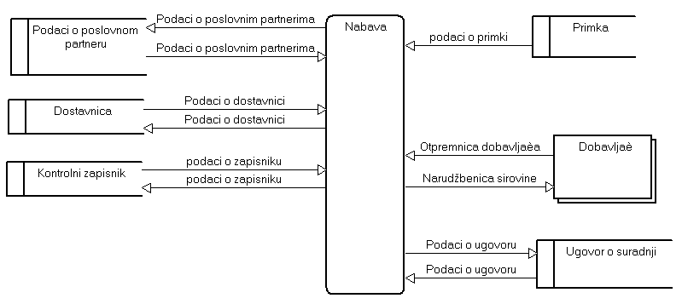

*Dijagram toka podataka – kontekstna razina*

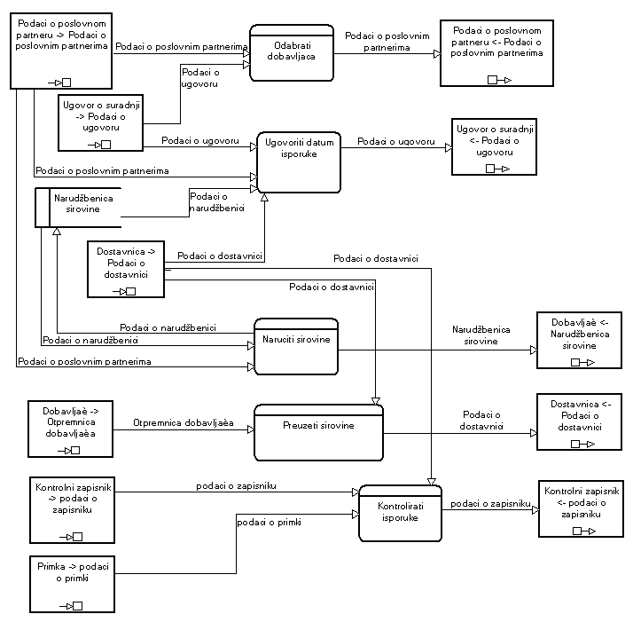

*Dijagram toka podataka – detaljna razina*

# ERA model podataka (Entity Relationship Diagram) – ERA

ERA model dolazi od engleske skraćenice Entity Relationship Diagram, što bi hrvatskome mogli prevesti kao EVA (entiteti, veze, atributi).

ERA model je metoda konceptualnog i fizičkog modeliranja podataka.

Za početak ćemo ukratko opisati koncept ERA modela. Osnovi koncept ERA modela, odnosno modela za logičko modeliranje podataka čine:

* Entitet- predstavlja stvarni ili apstraktni predmet, događaj ili osobu o kojem se pamte podaci u sustavu
* Veza- ili relacija je odnos između dva entiteta. Vezi se daje ime, a ono opisuje ulogu entiteta u vezi
* Atributi- su svojstva ili obilježja entiteta koja također spremamo u bazu podataka
* Ograničenje- nazivaju se još i kardinalnost, a govore o tome koliko entiteta jednog tipa može biti u vezi s entitetom drugog tipa.

Mogućnosti:

Jedan na jedan (1:1) – 1 Više na jedan (n:1)

Jedan na više (1:n) – 1 Više na više (n:m)

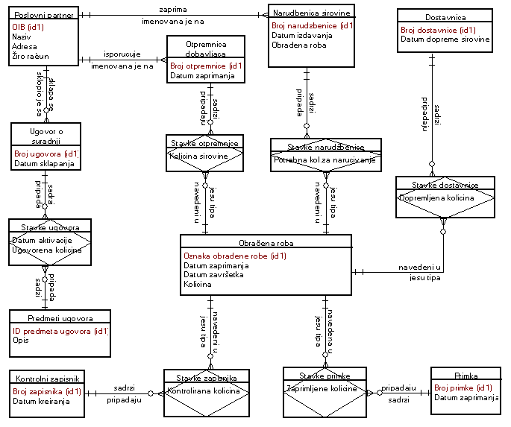

*ERA model podataka*

# Relacijski model

Relacijski model podataka napravljen je na temelju prethodnog ERA modela, a sastavljena je od imena relacije i atributa.

Relacijski model podataka predstavlja drugu fazu u logičkom modeliranju podataka. On se obično radi na temelju prije oblikovanog ERA modela.

Svaki tip entiteta iz ERA modela pretvara se u relaciju relacijskog modela i to tako da atributi entiteta postaju atributi relacije, a primarni ključ entiteta postaje primarni ključ relacije.

Relacija ima dva aspekta: značenje i sadržaj. Značenje se iskazuje relacijskom shemom, a sadržaj skupom vrijednosti tj. slogovima relacije.

U nastavku je prikazan naš model podataka:

Id_primarni_kljuc – atribut/atributi koji tvore primarni ključ su podcrtani.

Vanjski_kljuc- atribut koji je vanjski kljuc je obojan u žutu boju.

Poslovni partner (OIB, naziv, adresa, Žiro račun)

Ugovor o suradnji (Broj ugovora, OIB, Datum sklapanja)

Stavke ugovora (OIB, Broj ugovora, Datum aktivacije, Ugovorena količina)

Predmeti ugovora (ID Predmet ugovora, Opis)

Otpremnica dobavljača (Broj otpremnice, OIB, Datum zaprimanja)

Stavka otpremnice (Broj otpremnice, Oznaka obrađene robe, Količina sirovine)

Narudžbenica za sirovine (Broj narudžbe, OIB, Datum izdavanja, Obrađena roba)

Stavka narudžbenice (Broj narudžbe, Oznaka obrađene robe, Potrebna količina za naručivanje)

Kontroli zapisnik (Broj zapisnika, Datum kreiranja)

Stavka zapisnika (Broj zapisnika, Oznaka obrađene robe, Kontrolirana količina)

Primka (Boj primke, Datum preuzimanja)

Stavka primke (Broj primke, Oznaka obrađene robe, Zprimljene količine)

Obrađena roba (Oznaka obrađene robe, Datum zaprimanja, Datum završetka, Količina)

Dostavnica (Broj dostavnice, Datum dopreme sirovine)

Stavka dostavnice ( Broj dostavnice, Oznaka obrađene robe, Dopremljena količina)

# Zaključak

Kemijska čistionica "Viva" osluškuje potrebe svojih korisnika te od doba kada se otvorila do danas unijela je niz promjena koje su dovele do toga da smo postali jedan od vodećih obrta u svojoj djelatnosti. U prilog tome govori i činjenica da iako je u samom početku nastanka obrta bilo osmišljeno da se posao odvija s jedne lokacije bili primorani na otvaranje i druge lokacije zbog prevelikog obujma posla koji su nam povjerili naši vjerni klijenti. Kroz godine osluškivanja potreba naših korisnika uveli smo tijekom vremena i dostavu robe na kućnu adresu. Jedini nedostatak koji zasada smatramo je zaostatk u IS-u,ali radimo na tome da uvedemo i na tom polju moderniju tehnologiju koliko budemo u mogućnosti. Za razliku od mnogih konkurentskih firmi mi stavljamo naglasak na ekološku obradu robe koristeći pritome ekološka sredstva za čišćenje robe i želimo dati naglasak na svijest o važnostii prirode u svakodnevnom životu. Iako sve više klijenata izražava zadovoljstvo našim uslugama i sve više stalnih klijenata imamo,mi se i dalje trudimo na svakom polju uvesti novitete kako bi naši klijenti imali razloga da nam se i dalje zadovoljni vraćaju.